Vorlage

Fabio Votta, Matrikelnummer 2891518

26 Oktober 2017

# Packages und Datensatz laden

#install.packages("pacman")  
#install.packages("haven")  
  
pacman::p_load(tidyverse, haven)  
  
# Datensatz einladen  
#data <- read_spss("datensatz.sav") # <- Hier Datensatz eintragen

Dies ist ein R-Markdown Dokument. Markdown ist eine einfache Formatierungssyntax zum Erstellen von HTML-, PDF- und MS Word-Dokumenten. Weitere Informationen zur Verwendung von R Markdown findest du unter <http://rmarkdown.rstudio.com>.

Wenn du auf die Schaltfläche ** Knit ** klickst, wird ein Dokument generiert, das sowohl Inhalt als auch Ausgabe von eingebetteten R-Code-Bl?cken (sogenannten chunks) innerhalb des Dokuments enth?lt. Sie k?nnen einen chunk wie folgt einbetten:

# Aufgabe 1

Zeige die ersten 6 F?lle von cars!

head(cars)

## speed dist  
## 1 4 2  
## 2 4 10  
## 3 7 4  
## 4 7 22  
## 5 8 16  
## 6 9 10

Beachte , dass dem Chunk der Parameter results="markup" hinzugef?gt wurde, um den Output mit zwei Hashtags an der Seite besser lesbar zu machen.

## Aufgabe 1.1

Zeige die erste Spalte von cars!

cars[,1]

[1] 4 4 7 7 8 9 10 10 10 11 11 12 12 12 12 13 13 13 13 14 14 14 14 [24] 15 15 15 16 16 17 17 17 18 18 18 18 19 19 19 20 20 20 20 20 22 23 24 [47] 24 24 24 25

## Aufgabe 1.2

Zeige den Mittelwert von speed im cars Datensatz!

mean(cars$speed)

[1] 15.4

## Aufgabe 1.3

Zeige eine H?ufigkeitstabelle von speed im cars Datensatz!

table(cars$speed)

##   
## 4 7 8 9 10 11 12 13 14 15 16 17 18 19 20 22 23 24 25   
## 2 2 1 1 3 2 4 4 4 3 2 3 4 3 5 1 1 4 1

# Aufgabe 2

Erzeuge ein Plot von dem Objekt pressure!

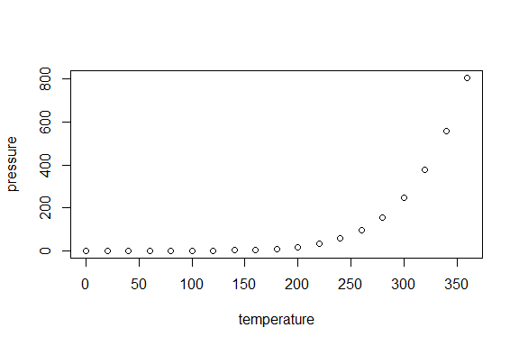

Beachte , dass dem Chunk der Parameter echo = FALSE hinzugef?gt wurde, um das Drucken des R-Codes zu verhindern, der den Plot generiert hat.